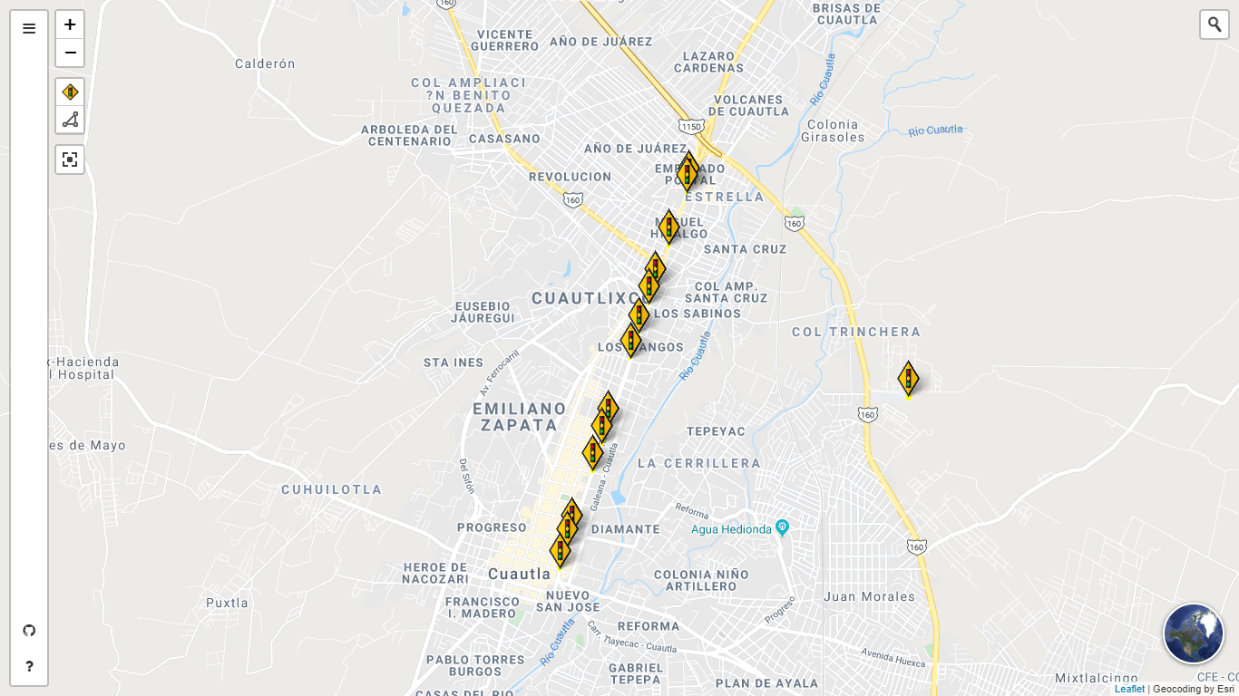

**v.1.0**

**Memoria del proyecto**

Descripción de sistema digital de semáforos ORION.

Contenido

INTRODUCCIÓN 7

1.1 ANTECEDENTES 11

1.2 DATOS GENERALES DE LA EMPRESA 12

1.3 PLANTEAMIENTO DEL PROBLEMA 14

1.4 PROPUESTA DE SOLUCIÓN 15

1.5 OBJETIVO GENERAL Y ESPECÍFICO 16

1.5.1 OBJETIVO GENERAL 16

1.5.2 OBJETIVOS ESPECÍFICOS 16

1.6 ALCANCE Y LIMITACIONES DEL SISTEMA 16

1.6.1 ALCANCE DEL SISTEMA 16

1.6.2 LIMITACIONES DEL SISTEMAS 16

1.7 JUSTIFICACIÓN 17

1.8 BENEFICIOS 20

2.1 ADOBE XDCC 22

2.2 Android 23

2.3 Android Studio 3.2 24

2.4 APACHE 5 25

2.5 CSS 26

2.6 HTML 27

2.7 JAVASCRIPT 28

2.8 PHP 29

2.9 POSTGRESQL 30

2.10 VISUAL STUDIO CODE 31

3.1 REQUERIMIENTOS DEL SISTEMA: 33

3.1.3 INTRODUCCIÓN 33

3.1.2 BITACORA DE REGISTRO 33

3.1.3 REQUERIMIENTOS DEL CLIENTE 39

3.1.4 FUNCIÓN QUE REALIZA CADA USUARIO 40

3.1.5 CONSTRUCCIÓN DE LA BD 40

3.2 ANALISIS 42

3.2.1 INTRODUCCIÓN 42

3.2.2 DIAGRAMA E-R 43

3.2.3 CASOS DE USO 44

3.2.4 CREACIÓN DE LA BD 45

3.3 DISEÑO 45

3.3.5.1 PROTOTIPO DE LA APLICACIÓN MÓVIL 47

3.3.5.2 PROTOTIPO DEL PANEL DEL ADMINISTRADOR 48

3. 4 IMPLEMENTACIÓN 53

3.4.1 INTRODUCCIÓN 53

3.4.2 ¿CÓMO LO VAN A IMPLEMENTAR? 54

3.5 PRUEBAS 54

3.5.1 INTRODUCCIÓN 54

3.5.2 COMPATIBILIDAD CON NAVEGADORES 55

3.5.3 PRUEBAS DE ERROR 59

3.5.4 DESCRIPCIÓN DE PRUEBAS 59

3.5.4.1 ALCANCE DE LAS PRUEBAS: 59

3.5.4.2 ENTORNO Y CONFIGURACIÓN DE LAS PRUEBAS 59

3.5.4.3 CRITERIOS DE INICIO 59

3.5.4.4 CRITERIOS DE APROBACIÓN / RECHAZO 59

3.5.4.5 ESTRATEGIA DE PRUEBAS 60

3.5.4.6 ESCENARIO DE LAS PRUEBAS 60

4.1 Uso del panel 63

4.1.1 Cambio de vista de mapa. 63

4.1.2 Búsqueda de semáforos. 65

4.1.3 Creación de semáforos virtuales. 65

4.1.4 Modificación de semáforo. 68

4.1.5 Eliminación de un semáforo 68

CONCLUSIÓN 70

RECOMENDACIONES 70

REFERENCIAS VIRTUALES 70

GLOSARIO 71

ANEXOS 73

ANEXO A 73

ANEXO B 75

**ÍNDICE DE FIGURAS**

Figura 1 Logotipo de la empresa 13

Figura 2 Ubicación de la empresa 14

Figura 3 Logotipo del software Adobe XD 22

Figura 4 Logotipo del sistema operativo Android 23

Figura 5 Logotipo del entorno de desarrollo Android Studio 24

Figura 6 Logotipo del software Apache 25

Figura 7 Logotipo lenguaje CSS3 26

Figura 8 Logotipo lenguaje HTML 27

Figura 9 Logotipo del lenguaje JavaScript 28

Figura 10 Logotipo del lenguaje PHP 29

Figura 11 Logotipo SGBD PostgreSQL 30

Figura 12 Logotipo entorno de desarrollo Visual Studio Code 31

Figura 13 Bitácora de registro evidencia 1 34

Figura 14 Figura 15 Bitácora de registro evidencia 2 36

Figura 16 Diagrama Entidad-Relación de la BD 43

Figura 17 Diagrama de casos de uso 44

Figura 18 Pantalla semáforo en color verde 47

Figura 19 Pantalla semáforo en color amarillo 47

Figura 20 Pantalla semáforo en color rojo 48

Figura 21 Prototipo del panel administrador 48

Figura 22 Funcionamiento de la aplicación móvil 49

Figura 23 Apk de la aplicación móvil 72

Figura 24 Permisos solicitados por la aplicación para su instalación 72

Figura 25 Instalación de la aplicación móvil 73

Figura 26 Finalización de la instalación de la aplicación móvil 73

Figura 27 Pantalla de inicio de la aplicación 74

Figura 28 Pantalla de conexión con el servidor 74

Figura 29 Pantalla de solicitud de permisos de la aplicación 75

Figura 30 Activar permisos para la aplicación 76

Figura 31 Pantalla de la aplicación en funcionamiento 76

Figura 32 Vista general de Orión 77

Figura 33 Botón de cambio de vista 77

Figura 34 Orión con vista satelital 78

Figura 35 Orión con vista de mapa 78

Figura 36 Barra de búsqueda 79

Figura 37 Búsqueda realizada 79

Figura 38 Marcador colocado 80

Figura 39 Zona completa 80

Figura 40 Formulario con datos 81

Figura 41 Modificación del semáforo de ejemplo 82

Figura 42 Eliminación del semáforo de ejemplo 83

Figura 43 Semáforo de ejemplo eliminado 83

**ÍNDICE DE CAPTURAS**

Captura 1 Creación de la BD 40

Captura 2 Ingreso a la BD 41

Captura 3 Creación de las tablas de la BD 41

Captura 4 Declaración de llaves foráneas 41

Captura 5 Creación de una vista de la BD 42

Captura 6 Consulta a la BD 45

Captura 7 Consulta de la tabla y campos de la BD 45

Captura 8 Vista satelital desactivada en Firefox 65

Captura 9 Vista satelital activada en Firefox 65

Captura 10 Vista satelital desactivada en Google Chrome 66

Captura 11 Vista satelital activada en Google Chrome 66

Captura 12 Vista satelital desactivada en Opera 67

Captura 13 Vista satelital activada en Opera 67

**ÍNDICE DE TABLAS**

Tabla 1 Bitácora de registro tiempo semáforos 37

Tabla 2 Bitácora de registro tiempo semáforos 39

Tabla 3 Funciones de los usuarios dentro del sistema 40

Tabla 4 Funciones de los usuarios 46

Tabla 5 Mapa del sitio 46

Tabla 6 Diccionario de datos 88

Tabla 7 Escenario de uso del caso de uso C.U 01 90

Tabla 8 Escenario de uso del caso de uso C.U 02 91

Tabla 9 Escenario de uso del caso de uso C.U 03 92

Tabla 10 Escenario de uso del caso de uso C.U 04 93

# INTRODUCCIÓN

El semáforo es una herramienta que permite regular el flujo de vehículos y peatones logrando una coordinación de tránsito de manera eficiente cuando su funcionamiento se encuentra al 100%, el cambio climático, sistema eléctrico del dispositivo , descargas eléctricas, cambios repentinos de voltaje, variación de suministro de energía eléctrica son de los principales factores que afectan el funcionamiento adecuado a los semáforos, ocasionando accidentes como son personas atropelladas, choques y confusión entre los automovilistas. En los últimos seis años y medio, el sistema de semáforos en la Ciudad de México contabilizó 239 mil 344 fallas en sus artefactos, distribuidos en las 16 delegaciones, de acuerdo a un reporte de la Secretaría de Seguridad Pública de la Ciudad de México, en el año 2018 se han tenido que remplazar o sustituir 18 mil 285 partes de semáforos por presentar diversas fallas ( (Flores, 2018), para la detección de dichas fallas se realiza mediante los reportes de la ciudadanía y el monitoreo de los mismos. El porcentaje de monitoreo de los semáforos por parte de la Subsecretaría de Tránsito es del 30%, lo que ocasiona el desconocimiento del número de fallas que presentan los dispositivos cada día, las fallas que son ocasionadas por la energía eléctrica, fundición de focos, cortos circuitos y choques automovilísticos para su mantenimiento correctivo de manera inmediata, lo anterior es debido a que no se cuenta con semáforos inteligentes e implementarlos es muy costoso, así mismo no se cuenta con personal suficiente para realizar supervisiones viales y detectar incidencias en los semáforos (Ruíz Palacios, 2016). Ante las fallas ocasionadas en semáforos agentes de vialidad dirigen el tránsito en las ciudades, solo se atienden cruceros principales y con una prioridad (zonas escolares) ya que el recurso humano es insuficiente para atender las contingencias.

Partiendo de la necesidad de coadyuvar a los semáforos físicos, sin comprometer la estabilidad de la vida en el futuro y logrando un equilibrio sustentable entre las personas con el objeto de desarrollar tanto estrategias como herramientas tecnológicas en pro del bienestar del mundo, los avances tecnológicos pueden solucionar algunos problemas en el corto y largo plazo. De acuerdo a datos obtenidos por “Estudio de usos y hábitos de dispositivos móviles en México, 2da

edición” el 84% de los mexicanos cuentan con algún dispositivo móvil; 4 de cada 10 usuarios de dispositivos móviles poseen un teléfono inteligente, ganando terreno vs los teléfonos celulares, vehículos de gama media con pantallas táctiles. La utilización del dispositivo mencionado se clasifica en los siguientes porcentajes: Estar en contacto con amigos y/o familiares 72%, Necesario para actividades laborales 41%, Conectarme a Internet 36%, Entretenimiento 34%, Buscar información 29%,Estar localizable con clientes y/o jefe 29%, Hace la vida más práctica 25%, Descargar diferentes tipos de aplicaciones 21%,Organizar actividades (agenda) 20%, Estar actualizado/informado 16%, Conexión con el mundo 15%, Herramienta escolar 13%, Está de moda 12% y Me da posición 9%. Los usuarios mantienen disponible su dispositivo móvil la mayor parte del día de acuerdo a sus necesidades personales.

Por tal motivo se propone la realización de una red de semáforos virtuales que tendrán un comportamiento homologo a la red de semáforos físicos, lo anterior permitirá coadyuvar al tránsito vial, asimismo permitirá que los automovilistas se vayan familiarizando con la aplicación, disminuirá las confusiones, el descontrol vial, disminuirá el riesgo de los accidentes. Contar con un sistema virtual traerá como consecuencia innovaciones tecnológicas en el tránsito vial., con este sistema se tendrá un centro de gestión de la red de semáforos que permitirá observar al dispositivo en tiempo real para su atención oportuna y no se dependerá del reporte de fallas por la ciudadanía o de los recorridos de supervisión.

A continuación se presenta un resumen de cada capítulo:

**CAPÍTULO I GENERALIDADES**

En este capítulo se describirán las partes generales del proyecto ‘Orion’ desde sus antecedentes, datos generales de la empresa, logotipos, misión, visión, valores, datos de contacto y ubicación, esto con el fin de dar una explicación y descripción breve de toda la información que engloba a la aplicación.

**CAPITULO II FUNDAMENTO TEÓRICO**

En este capítulo se mencionarán algunas aplicaciones que se utilizaron para el desarrollo de la aplicación de sistema de semáforos con el nombre “Orion”, se comparó cada herramienta utilizada para poder conocer cada una de sus cualidades al momento de usarse y también tener una idea de la funcionalidad del proyecto al momento de su despliegue.

Para poder describir y conocer cada tecnología se investigó:

* + - * Definiciones
      * Ventajas
      * Desventajas
      * Logo

**CAPÍTULO III ACTIVIDADES REALIZADAS**

En este capítulo se realizara mención y descripción de todas las herramientas utilizadas para la recolección de cada uno de los requerimientos del sistema para poder lograr una mejor funcionalidad y diseño del proyecto “Orion”.

**CAPITULO IV RESUTADOS**

En este capítulo se explica el manual de usuario que tiene la finalidad de proporcionar los conocimientos necesarios para la manipulación del sistema web que permite la creación, modificación y eliminación de semáforos virtuales.

**CAPÍTULO I**

**GENERALIDADES**

## ANTECEDENTES

La Industria 4.0 hace referencia a los procesos y productos inteligentes, la explosión del internet industrial y la hiperconectividad de trabajadores, máquinas, productos y clientes en sistemas. El desarrollo tecnológico exponencial en estos años ha facilitado la creación de nuevos negocios y modelos de uso “inteligentes”, para satisfacer las necesidades de una sociedad que cada vez demanda más servicios digitales. La tecnología posibilita la creación, operación y promoción de actividades. La movilidad en forma de teléfonos inteligentes, tabletas, tecnologías de voz que facilitan el desarrollo del trabajo en lugares remotos, aprovecha tiempos muertos de transporte y espera o acortan procesos. Realidad virtual y realidad aumentada para la visualización de órdenes de trabajo, inventarios y simulación de procesos (Basco, Beliz, Coatz, & Garnero, 2018).

Las ciudades inteligentes están unidos a las Tecnologías de la Información (TIC) y las Comunicaciones, innovación, sostenibilidad y calidad de vida dentro del concepto de Tecnologías de la Información con Ciudades Inteligentes, sus ejes principales de actuación son: Administración electrónica, Digitalización de la Información, Modernización Administrativa, Integración e Interoperabilidad de servicios digitales. Algunas de las herramientas TIC que se utilizan las ciudades inteligentes son: Portales multiacceso, tarjetas inteligentes para el acceso a servicios de la ciudad, servicios de atención telefónica o presencial, puntos municipales inalámbricos de conexión, sensores distribuidos e información en tiempo real del tráfico, y el transporte público. El modelo ciudad inteligente puede ser aplicado a ciudades pequeñas, medianas y de gran tamaño aunque no todos compartan los mismos servicios y desarrollando el concepto en todas sus dimensiones. De acuerdo a la ley de cada población tiene asignada una serie de servicios obligatorios en función de su población, son los siguientes: alumbrado público, cementerio, recogida de residuos, limpieza viaria, abastecimiento domiciliario de agua potable, alcantarillado, acceso a los núcleos de población, pavimentación de las vías públicas y control de alimentos y bebidas. Así mismo de acuerdo a su tamaño de población debe brindar servicios de: parque público, biblioteca pública, mercado y tratamiento de residuos, protección civil, prestación de

servicios sociales, prevención y extinción de incendios, instalaciones deportivas de uso público y matadero, transporte colectivo urbano de viajeros y protección del medio ambiente (Alvarado López, 2018).

Internet de las cosas consiste en lograr que todo artefacto, mediante el uso del avance tecnológico como lo son sensores y red de datos existentes así como emergentes, pueda conectarse en cualquier momento y lugar con otro dispositivo o persona. Todo ello para mantener un monitoreo y control total de los procesos que cada uno de estos artefactos realice, con el objetivo de mejorar la calidad de vida de la sociedad, su uso conlleva un incremento en el uso de datos, estos son aplicados a Gracias al Internet de las cosas (IoT por sus siglas en inglés) (Vanegas Gallardo, 2018).

## DATOS GENERALES DE LA EMPRESA

El Instituto Tecnológico de Cuautla desde su fundación ha tenido como objetivo primordial, responder eficiente y eficazmente a las perspectivas de desarrollo de la Región Oriente del Estado de Morelos.

El proyecto del Instituto Tecnológico de Cuautla inició gracias a la inquietud de un grupo de habitantes del municipio de Cuautla, de crear una institución de educación superior, ya que las más cercanas se encontraban en los municipios de Cuernavaca y Zacatepec, ocasionando con esto que los jóvenes del municipio tuvieran que trasladarse para poder continuar con sus estudios de licenciatura, por lo que canalizaron sus inquietudes a la Dirección General de Institutos Tecnológicos

En resumen, el Instituto Tecnológico de Cuautla surge como una opción para atender la gran necesidad de Educación Superior en la Región Oriente del Estado de Morelos.

LOGOTIPO DEL INSTITUTO



*Figura 1 Logotipo de la empresa*

DESCRIPCIÓN DEL LOGOTIPO:

"Las palabras solas no comunican: hay que preparar algo, de lo cual las palabras son sólo una insinuación" - Idries Shah

MISIÓN

Formar seres humanos reflexivos, éticos, emprendedores, multiculturales y con sólidos conocimientos científicos y técnicos, capaces de transformar positivamente su entorno.

VISIÓN

Ser la primera opción de educación superior tecnológica pública en el estado, manteniendo un crecimiento sostenido del 10% en el número de alumnos inscritos.

VALORES

INTEGRIDAD.- Congruencia entre pensar, decir y actuar.

ÉTICA.- Ejecutar nuestras acciones basados en una convicción de lo que consideramos “correcto”.

HONOR.- Sentirnos orgullosos de lo que somos y lo que hacemos. DATOS DE CONTACTO Y UBICACIÓN

Instituto Tecnológico De Cuautla

Libramiento Cuautla-Oaxaca s/n, Col. Juan Morales, C.P. 62745, Cuautla, Morelos,

Tel. (735) 1-22-22-42

[www.itcuautla.edu.mx](http://www.itcuautla.edu.mx/)

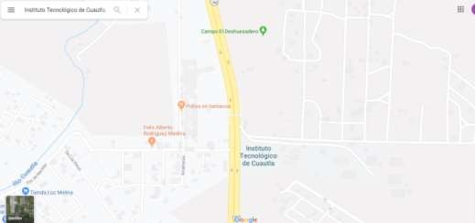

*Figura 2 Ubicación de la empresa*

## PLANTEAMIENTO DEL PROBLEMA

El semáforo es una herramienta que permite regular el flujo de vehículos y peatones logrando una coordinación de tránsito de manera eficiente cuando su funcionamiento se encuentra al 100%, el cambio climático, sistema eléctrico del dispositivo , descargas eléctricas, cambios repentinos de voltaje, variación de suministro de energía eléctrica son de los principales factores que afectan el funcionamiento adecuado a los semáforos, ocasionando accidentes como son personas atropelladas, choques y confusión entre los automovilistas. En los últimos seis años y medio, el sistema de semáforos en la Ciudad de México contabilizó 239 mil 344 fallas en sus artefactos, distribuidos en las 16 delegaciones, de acuerdo a un reporte de la Secretaría de Seguridad Pública de la Ciudad de México, en el año 2018 se han tenido que remplazar o sustituir 18 mil 285 partes de semáforos por presentar diversas fallas ( (Flores, 2018), para la detección de dichas fallas se realiza mediante los reportes de la ciudadanía y el monitoreo de los mismos. El porcentaje de monitoreo de los semáforos por parte de la Subsecretaría de Tránsito es del 30%, lo que ocasiona el desconocimiento del número de fallas que presentan los dispositivos cada día, las fallas que son ocasionadas por la energía eléctrica, fundición de focos, cortos circuitos y choques automovilísticos para su

mantenimiento correctivo de manera inmediata, lo anterior es debido a que no se cuenta con semáforos inteligentes e implementarlos es muy costoso, así mismo no se cuenta con personal suficiente para realizar supervisiones viales y detectar incidencias en los semáforos (Ruíz Palacios, 2016). Ante las fallas ocasionadas en semáforos agentes de vialidad dirigen el tránsito en las ciudades, solo se atienden cruceros principales y con una prioridad (zonas escolares) ya que el recurso humano es insuficiente para atender las contingencias.

Partiendo de la necesidad de coadyuvar a los semáforos físicos, sin comprometer la estabilidad de la vida en el futuro y logrando un equilibrio sustentable entre las personas con el objeto de desarrollar tanto estrategias como herramientas tecnológicas en pro del bienestar del mundo, los avances tecnológicos pueden solucionar algunos problemas en el corto y largo plazo. De acuerdo a datos obtenidos por “Estudio de usos y hábitos de dispositivos móviles en México, 2da edición” el 84% de los mexicanos cuentan con algún dispositivo móvil; 4 de cada 10 usuarios de dispositivos móviles poseen un teléfono inteligente, ganando terreno vs los teléfonos celulares, vehículos de gama media con pantallas táctiles. La utilización del dispositivo mencionado se clasifica en los siguientes porcentajes: Estar en contacto con amigos y/o familiares 72%, Necesario para actividades laborales 41%, Conectarme a Internet 36%, Entretenimiento 34%, Buscar información 29%,Estar localizable con clientes y/o jefe 29%, Hace la vida más práctica 25%, Descargar diferentes tipos de aplicaciones 21%,Organizar actividades (agenda) 20%, Estar actualizado/informado 16%, Conexión con el mundo 15%, Herramienta escolar 13%, Está de moda 12% y Me da posición 9%. Los usuarios mantienen disponible su dispositivo móvil la mayor parte del día de acuerdo a sus necesidades personales.

## PROPUESTA DE SOLUCIÓN

Se propone la realización de una red de semáforos virtuales que tendrán un comportamiento homologo a la red de semáforos físicos, lo anterior permitirá coadyuvar al tránsito vial, asimismo permitirá que los automovilistas se vayan familiarizando con la aplicación, disminuirá las confusiones, el descontrol vial,

disminuirá el riesgo de los accidentes. Contar con un sistema virtual traerá como consecuencia innovaciones tecnológicas en el tránsito vial, con este sistema se tendrá un centro de gestión de la red de semáforos que permitirá observar al dispositivo en tiempo real para su atención oportuna y no se dependerá del reporte de fallas por la ciudadanía o de los recorridos de supervisión.

## OBJETIVO GENERAL Y ESPECÍFICO

### OBJETIVO GENERAL

Digitalizar todo lo referente a la vialidad con un enfoque sustentable y moderno. Se ha obtenido un prototipo que realiza todas las funcionalidades de un semáforo físico; este permite coordinar a los vehículos de manera virtual logrando la misma funcionalidad que un físico.

### OBJETIVOS ESPECÍFICOS

1. Análisis de la red de semáforos de la Avenida Reforma de la ciudad de Cuautla Mor.
2. Configuración del servidor que contendrá los datos físicos de cada semáforo
3. Registro de las longitudes y altitudes de cada semáforo en el servidor.
4. Visualización de los datos físicos de cada semáforo en el servidor.
5. Realización de servicios web servidor que proporcionarán los datos virtuales de cada semáforo.

## ALCANCE Y LIMITACIONES DEL SISTEMA

### ALCANCE DEL SISTEMA

Orión en su fase 1.0 tendrá únicamente la capacidad de realizar acciones como agregar, modificar y eliminar un semáforo en la avenida Reforma del municipio de Cuautla, Morelos; esto como un inicio y desarrollo de pruebas.

### LIMITACIONES DEL SISTEMAS

El sistema se encargará de auxiliar a los semáforos ya existentes de la avenida reforma esto se lograra con algunos datos específicos como son:

Aplicación móvil

* + - * Uso de datos móviles para la obtención de datos geográficos.
      * Uso de un dispositivo móvil inteligente.
      * Uso de una versión de Android superior a 6.0 Panel de control
      * Conexión a internet para desarrollar acciones como (Agregar, modificar y eliminar un semáforo)

## JUSTIFICACIÓN

Semáforo Automático inteligente con comunicación bluetooth”, permite resolver problemas de las calles que tienen demasiado tráfico cogestionado que se presenta principalmente en los cruces de las calles más transitadas y muchas veces el problema se da porque una de las vías esta con más afluencia vehicular que la otra y el semáforo no posee la capacidad de dar pase a la vía más transitada. La policía de tránsito buscando resolver el congestionamiento vehicular se expone al sol, lluvia e incluso el riesgo de un accidente por un conductor desprevenido por esta razón se decide tratar de mejorar o acabar con este problema y evitar esas horas perdidas en el tráfico de una manera más inteligente sin someter al oficial de tránsito a peligros y al conductor garantizarle la seguridad que este desea al conducir mejorando el estilo de cruce en la vía ahorrándose más tiempo (Alfredo Morales & Jiron Ruiz, 2016).

Control de tráfico basado en agentes inteligentes, la tecnología de agentes se ha demostrado ser una ciencia computacional avanzada capaz de lograr mejoras sustanciales en un rango de aplicaciones debido a su paradigma de la estructura de toma de decisiones basado en el razonamiento cognitivo. En este sentido, se incluye un modelo formal basado en agentes autónomos e inteligentes capaces de manipular las fases de los ciclos en una infraestructura de semáforos de acuerdo a las exigencias y limitaciones de la carretera. Este proceso mejora efectiva e inmediata de la calidad del servicio en una intersección, aumentando el rendimiento de la movilidad de los vehículos y mejorando la generación de emisiones, cuando los vehículos se paran en un semáforo rojo. En este proyecto se realizaron

experimentos con el fin de comparar la metodología propuesta contra una infraestructura pre-programada, con el objetivo de alcanzar el control de tráfico adecuado de una ciudad en expansión (A. Castán, Ibarra, Laria, Guzmán, & Castán, 2014).

Análisis y simulación de un sistema de semaforización inteligente en el centro de la ciudad de Guayaquil, la investigación se enfoca en la simulación de un sistema adaptativo de semáforos, encaminado al control de los tiempos de duración de las fases de los semáforos, directamente ligado con el número de vehículos existentes en la vía, dando siempre preferencia a la ruta con mayor número de automotores, mediante el procesamiento de imágenes. Para el presente estudio se consideró el centro de la ciudad de Guayaquil en la avenida 9 de octubre ya que es una de las zonas con mayor aglomeración de vehículos. Los sistemas se constituyen por cámaras que adquieren imágenes de las áreas de interés, para posteriormente realizar el procesamiento de las imágenes y establecer transformaciones sistemáticas que permiten mejorar la información obtenida, de esta manera se adquiere el número de vehículos existentes, además también emplea tecnología de paneles solares que representan un ahorro económico. Con el número de vehículos de ambas calles, se procede a la toma de decisiones para determinar los tiempos de duración de las diferentes fases. Además permite el monitoreo a partir de videocámaras que puedan identificar accidentes o infracciones de tránsito logrando así planear soluciones inmediatas tales emergencias viales, desvíos, etc. También realizó un análisis del sistema actual de los semáforos en el centro de la ciudad de Guayaquil (RIOFRÍO DÍAZ , 2018).

Los investigadores Stefan Lämmer y Dirk Helbing, ambos basados en Alemania, idearon un sistema de semáforos que regula la duración de sus luces dependiendo del nivel de tráfico que los rodea. Esto pretende responder a la típica situación al manejar de noche o cuando hay pocos autos cerca: no hay nadie en las calles y aun así hay que esperar que pase la luz roja y salga la verde para poder avanzar. Más allá del tiempo perdido, esa espera genera pérdidas de dinero y además hace que el auto libere gases dañinos para el ambiente sin siquiera moverse. El sistema

permite que la duración de las luces sea menor, siendo el mismo semáforo el que monitorea los alrededores (sin influencia de elementos como botones para peatones o placas en el asfalto que indican la presencia de autos). Consistió en un modelo virtual de la ciudad de Dresden, en Alemania. Este modelo funcionaba con información proveniente de semáforos en la ciudad. Los semáforos virtuales del modelo se comunicaban entre ellos para coordinar sus tiempos, con lo que lograron disminuir los tiempos de espera entre 10% y un 30% (Neira, 2019).

Este sistema también ayudaría en momentos de mucho tráfico, regulando los tiempos para que las calles no estén tan atochadas o darles más tiempo para moverse en ciertas direcciones. El próximo paso es llevar este modelo a las calles, y los investigadores ya están en contacto con una agencia de manejo de tráfico en Alemania para poder probar el sistema en la realidad.

Semáforos virtuales dentro de los autos aparecen en el tablero como instrumentos del conductor y explicará con flechas verdes y rojas qué dirección pueden tomar de forma segura, así como los semáforos normales. Pero desaparecen una vez la intersección ha sido cruzada por el auto. Los desarrolladores argumentan que los semáforos virtuales reducirán las emisiones de carbono, disminuirán los accidentes y rebajarán los tiempos de viaje. Es un tema futurista, pero los semáforos virtuales usan tecnología de conexión de vehículos que reguladores federales de EE.UU. pronto harán obligatorios para autos como partes del programa de comunicación entre vehículos del gobierno de ese país (Cohen, 2019).

El proyecto Semáforo Virtual utilizará sensores en los coches para coordinar su ubicación, así aprovechando la capacidad de comunicación entre vehículos, se creó un sistema de semáforos virtuales (VTL). De acuerdo información de Dailymail, los preliminares de simulación de este paradigma, muestran un 60% de auto- organización del tráfico. Semáforos virtuales aparecen en el tablero del conductor y explican con flechas verdes y rojas en qué dirección pueden viajar con seguridad, al igual que con las luces de tráfico normal. Pero desaparecen una vez que el coche ha cruzado. Los desarrolladores dicen que los semáforos virtuales reducirán las emisiones de carbono, los accidentes y los tiempos de viaje. Para conocer cómo se

vería un mundo sin semáforos mira este video. Los dispositivos en cada vehículo interpretan los mensajes y muestran el color respectivo para el conductor (Guzmán, 2019).

Paredes virtuales que son simulados por muros transparentes que simularán el paso de personas. Estaría generado por dos pantallas a los lados de la calzada y el sistema ayudaría a mejorar la seguridad de los peatones. El muro será generado por una computadora que advertiría a los conductores despistados de estar a punto de cruzar un paso y mejoraría su eficacia, con la consiguiente disminución de riesgo para los peatones (Lee, 2019).

## BENEFICIOS

Con la virtualización de semáforos físicos se contribuye a la industria 4.0 y se coadyuva a las ciudades inteligentes, como una opción de mejora a los sistemas de semáforos inteligentes que requieren de una infraestructura costosa y altos costos de mantenimiento.

Son múltiples los beneficios que se obtienen de la virtualización, algunos de ellos:

* Mejor utilización de los recursos de infraestructura de hardware y software.
* Aumenta la seguridad al contar con una administración centralizada que mejora el monitoreo y control de los datos, además facilita la aplicación de políticas de seguridad.
* Actualización rápida y sencilla de versiones, así como el despliegue de las nuevas aplicaciones.
* Mayor disponibilidad y continuidad de negocios.
* Flexibilidad y agilidad en crecimiento.

**CAPITULO II**

**FUNDAMENTO TEORICO**

## ADOBE XDCC

Adobe XD es un editor de gráficos vectoriales desarrollado y publicado por Adobe Inc para diseñar y crear un prototipo de la experiencia del usuario para páginas web y aplicaciones móviles. El software está disponible para MacOS y Windows.

Características:

* + - frece todas las herramientas para el prototipado de páginas web y aplicaciones
    - permite crear fácilmente prototipos animados
    - puede compartir el trabajo con otros usuarios
    - La aplicación ofrece la posibilidad de modificar de un modo sencillo, dinámico y veloz el esquema de página

Ventajas

* + - Intuitivo y con una curva de aprendizaje pequeña.
    - Sencilla portabilidad a otros programas de adobe.
    - Grabar prototipos sin necesidad de aplicaciones externas.
    - UI kits de Google, Apple y Microsoft gratis.

Desventajas

* + - Catálogo de transiciones muy limitado a la hora de prototipar.
    - Es necesario pagar la suscripción del servicio.
    - No se puede utilizar artboards dentro de otros artboards.



*Figura 3 Logotipo del software Adobe XD*

## Android

Android es un sistema operativo inicialmente pensado para teléfonos móviles, al igual que iOS, Symbian y Blackberry OS. Lo que lo hace diferente es que está basado en Linux, un núcleo de sistema operativo libre, gratuito y multiplataforma.

Características

* + - Código abierto.
    - Núcleo basado en el Kernel de Linux.
    - Adaptable a muchas pantallas y resoluciones.
    - Utiliza SQLite para el almacenamiento de datos.

Ventajas

* + - Plataforma de código abierto.
    - Facilidad de crear aplicaciones en Android ha favorecido la popularidad y el crecimiento del mismo sistema operativo.
    - La sencilla accesibilidad a las aplicaciones que diseñan los desarrolladores es un factor clave.

Desventajas

* + - Es muy vulnerable debido a que es de código abierto.
    - Necesidad de descargar aplicaciones adicionales desde Google Play para optimizar el sistema operativo.
    - Las configuraciones del celular mediante Android no son tan sencillas de realizar.
    - No tiene un soporte de actualización como en el caso de Apple con su sistema operativo iOS.



*Figura 4 Logotipo del sistema operativo Android*

## Android Studio 3.2

Android Studio es el entorno de desarrollo integrado oficial para crear aplicaciones en la plataforma Android.

Características:

* + - Integración de ProGuard y funciones de firma de aplicaciones.
    - Mas Especificación a la hora de Programar
    - Renderizado en tiempo real
    - Consola de desarrollador: consejos de optimización, ayuda para la traducción, estadísticas de uso.
    - Refactorización específica de Android y arreglos rápidos.
    - Un editor de diseño enriquecido que permite a los usuarios arrastrar y soltar componentes de la interfaz de usuario.

Ventajas

* + - * Compilación rápida.
      * Ejecución de la app en tiempo real gracias al emulador.
      * Ejecución de la app directamente desde el móvil.
      * No soporta el desarrollo para NDK, pero intellij con el plugin Android sí.
      * Tiene renderizado en el tiempo real, layouts y puede hacer uso de parámetros tools.

Desventaja

* + - Los requisitos son un poco elevados (tendrás que tener una buena máquina para que te funcione bien el emulador).



*Figura 5 Logotipo del entorno de desarrollo Android Studio*

## APACHE 5

Apache es un software de servidor web gratuito y de código abierto con el cual se ejecutan el 46% de los sitios web de todo el mundo. El nombre oficial es Apache HTTP Server, y es mantenido y desarrollado por la Apache Software Foundation.

Características:

* + - Soporte de seguridad SSL y TLS.
    - Puede realizar autentificación de datos utilizando SGDB.
    - Puede dar soporte a diferentes lenguajes, como Perl, PHP, Python y tcl.

Ventajas:

* + - El código fuente de Apache está disponible de forma gratuita para cualquier persona y no se requiere licencia.
    - Se puede modificar para ajustar el código y también para corregir errores.
    - La capacidad de agregar más funciones y módulos lo convierte en uno de los favoritos entre los técnicos.
    - Es altamente confiable y se desempeña mejor.
    - Se puede instalar fácilmente.

Desventajas:

* Una de las características destacadas de Apache es su capacidad para modificar su configuración.
* Al crear un protocolo personalizado, también se crearán nuevos errores. Así surge la necesidad de depuradores.
* Requiere una política de actualización estricta que debe realizarse regularmente sin falta.

*Figura 6 Logotipo del software Apache*

## CSS

CSS (en inglés Cascading Style Sheets) es lo que se denomina lenguaje de hojas de estilo en cascada y se usa para estilizar elementos escritos en un lenguaje de marcado como HTML. CSS separa el contenido de la representación visual del sitio.

Características:

* + - Complementariedad con documentos estructurados.
    - Independencia del vendedor, la plataforma y el dispositivo.
    - Mantenibilidad.
    - Simplicidad.
    - Rendimiento de la red.

Ventajas

* + - Elimina las diferencias entre navegadores.
    - Mayor libertad.
    - Desarrollo más lógico.

Desventajas

* Mayor esfuerzo.
* Problemas de usabilidad.
* Más peso.



*Figura 7 Logotipo lenguaje CSS3*

## HTML

HTML es un lenguaje de marcado que se utiliza para el desarrollo de páginas de Internet. Se trata de la siglas que corresponden a HyperText Markup Language, es decir, Lenguaje de Marcas de Hipertexto.

Características:

* + - Puede ser creado y editado con cualquier editor básico de textos.
    - Es multiplataforma, o sea, puede ser visualizado por cualquier navegador de cualquier sistema operativo.
    - No diferencia entre mayúsculas y minúsculas.

Ventajas

* Sencillo que permite describir hipertexto.
* Texto presentado de forma estructurada y agradable.
* Archivos pequeños.
* Despliegue rápido.

Desventajas:

* Lenguaje estático.
* La interpretación de cada navegador puede ser diferente.
* Guarda muchas etiquetas que pueden convertirse en “basura” y dificultan la corrección.
* El diseño es más lento.



*Figura 8 Logotipo lenguaje HTML*

## JAVASCRIPT

JavaScript, es uno de los más potentes e importantes lenguajes de programación en la actualidad, por tres enfoques claros: es útil, práctico y está disponible en cualquier navegador web.

Características:

* + - Conozcamos ahora las características de JavaScript que haces de este lenguaje, uno de los más populares en la actualidad.
    - Es Liviano.
    - Multiplataforma, ya que se puede utilizar en Windows, Linux o Mac o en el navegador de tu preferencia.

Ventajas

* Velocidad. A
* Simplicidad.
* Versatilidad.
* Carga del servidor.

Desventajas

* Seguridad.
* Confianza en el usuario.



*Figura 9 Logotipo del lenguaje JavaScript*

* 1. *PHP 7.3*

## PHP

Es un lenguaje de código abierto muy popular especialmente adecuado para el desarrollo web y que puede ser incrustado en HTML.

Características:

* + - Gran extensión de documentación.
    - Variedad de herramientas para aprender.
    - Mucha oferta de trabajo.
    - Permite programación orientada a objetos.
    - Módulos externos para mejorar la aplicación web.

Ventajas:

* Lenguaje totalmente libre y abierto.
* Posee una curva de aprendizaje muy baja.
* Los entornos de desarrollo son de rápida y fácil configuración.
* Fácil de instalar: existen paquetes autoinstalables que integran PHP rápidamente.
* Fácil acceso e integración con las bases de datos.

Desventajas:

* El inconveniente es que el código fuente no pueda ser ocultado de una manera eficiente.
* Nuestro código estará seguro para ejecutar si es nuestro propio servidor. Por lo tanto, si un cliente requiere su código en su pc, tendríamos que dejar el código fuente, sin manera de ocultarlo, aunque hay muchas aplicaciones para PHP que nos ayuda a encriptar el código fuente.



*Figura 10 Logotipo del lenguaje PHP*

## POSTGRESQL

PostgreSQL es un servidor de base de datos objeto relacional libre, ya que incluye aspectos de la orientación a objetos, liberado bajo la licencia BSD. Como muchos otros proyectos open source, el desarrollo de PostgreSQL no es manejado por una sola compañía sino que es dirigido por una comunidad de desarrolladores y organizaciones comerciales las cuales trabajan en su desarrollo, dicha comunidad es denominada el PGDG (PostgreSQL Global Development Group).

Características:

* + - Herencia
    - Tipos de datos
    - Funciones
    - Restricciones
    - Integridad transaccional Ventajas:
    - Ahorros considerables de costos de operación..
    - Estabilidad y confiabilidad: No se han presentado caídas de la base de datos.
    - Extensible.
    - Multiplataforma:
    - Diseñado para ambientes de alto volumen.

Desventajas:

* + - Soporte en línea: Hay foros oficiales, pero no hay una ayuda obligatoria.
    - La sintaxis de algunos de sus comandos o sentencias no es nada intuitiva.



*Figura 11 Logotipo SGBD PostgreSQL*

## VISUAL STUDIO CODE

Visual Studio Code es un editor de código fuente desarrollado por Microsoft para Windows , Linux y macOS.

Características:

* + - Depuración de código
    - Control integrado de git
    - Resaltado de sintaxis
    - Finalización inteligente de código
    - Fragmentos
    - Refactorización de código Ventajas
      * Libre.
      * Desarrollado por Microsoft.
      * Preparado. Solo instalas y a trabajar. Lo básico ya viene prestablecido.
      * Fácil. A la hora de instalar plugins, configurar, cambiar tema…
      * Git integrado.
      * Aparente sucesor de Sublime Text. Coge todas sus ideas y las mejora, sin miedos.

Desventajas

* + - * Pesado. Su base es Electron (Chrome). Prácticamente es como tener un navegador abierto.
      * No tan rápido. Notas un ligero retraso cuando abres archivos, te mueves con el scroll o editas ficheros grandes.



*Figura 12 Logotipo entorno de desarrollo Visual Studio Code*

**CAPITULO III**

**ACTIVIDADES REALIZADAS**

# REQUERIMIENTOS DEL SISTEMA:

## 3.1.3 INTRODUCCIÓN

Los procesos de ingeniería de requerimientos incluyen cuatro actividades de alto nivel. Éstas se enfocan en valorar si el sistema es útil para la empresa (estudio de factibilidad), descubrir requerimientos (adquisición y análisis), convertir dichos requerimientos en alguna forma estándar (especificación) y comprobar que los requerimientos definan realmente el sistema que quiere el cliente (validación).

Algunas personas consideran la ingeniería de requerimientos como el proceso de aplicar un método de análisis estructurado, tal como el análisis orientado a objetos. Esto implica analizar el sistema y desarrollar un conjunto de modelos gráficos del sistema, como los modelos de caso de uso, que luego sirven como especificación del sistema. El conjunto de modelos describe el comportamiento del sistema y se anota con información adicional que describe, por ejemplo, el rendimiento o la fiabilidad requeridos del sistema. La adquisición de requerimientos, en particular, es una actividad centrada en la gente, y a las personas no les gustan las restricciones impuestas por modelos de sistema rígidos.

Las personas implicadas desarrollan una mejor comprensión de qué quieren que haga el software; la organización que compra el sistema cambia; se hacen modificaciones al hardware, al software y al entorno organizacional del sistema. Al proceso de administrar tales requerimientos cambiantes se le llama administración de requerimientos.

## BITACORA DE REGISTRO

#### Fecha: Martes 2 de julio de 2019 Hora de inicio: 9am

#### Hora de termino: 2pm

Actividades realizadas: Análisis de los datos de un semáforo, se desarrolló un esquema de la base de datos también se estableció que para obtener los registros de los semáforos se tenían que consultar con las autoridades correspondientes y en dado caso tomar los tiempos por cuenta propia.

Lugar de encuentro: Tecnológico de Cuautla

Objetivo de actividad realizada: Analizar los datos necesarios de un semáforo para la construcción de la base de datos, también conocer que datos ya están obtenidos y cuales aún no.

Resultados: Se diseño una base de datos que funcionara para el almacenamiento de los datos de los semáforos, también se estableció una conexión

Personas que participaron:

Braulio Pérez Alberto Chaga Cruz Ángel David González Vázquez Alfredo Herrera Pliego Andres Evidencias:

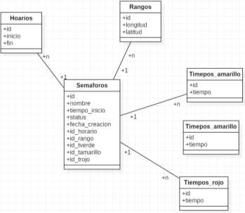

*Figura 13 Bitácora de registro evidencia 1*

#### Fecha: Martes 3 de julio de 2019

#### Hora de inicio: 9am Hora de termino: 2pm

Actividades realizadas: Se realizo una aplicación para poder llevar el tiempo de los semáforos en caso de que las autoridades no tengan o no quieran compartir los datos.

Lugar de encuentro: Tecnológico de Cuautla

Objetivo de actividad realizada: Realizar una aplicación para el conteo del tiempo de los semáforos.

Resultados: Se realizo una aplicación que lleva el conteo del tiempo de los semáforos de forma efectiva

Personas que participaron: Braulio Perez Alberto Chaga Cruz Ángel David González Vázquez Alfredo Herrera Pliego Andres Evidencias:

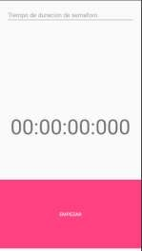

*Figura 14 Figura 15 Bitácora de registro evidencia 2*

#### Fecha: Jueves 5 de julio de 2019 Hora de inicio: 9am

#### Hora de termino: 2pm

Actividades realizadas: La reunión inicio en el hotel vasco posteriormente se fue a las oficinas de tránsito en plan de Ayala donde los informaron que los datos no los tenían registrados, posteriormente nos dirigimos a bodega Aurrera donde se inició un recorrido de la bodega a la comercial donde se reunirían los tiempos de cada semáforo.

Lugar de encuentro: Hotel Vasco Cuautla Morelos

Objetivo de actividad realizada: Obtener los tiempos de los 15 semáforos que se encuentran en la avenida reforma.

Resultados: Se obtuvo los tiempos de los semáforos de la avenida reforma. Personas que participaron:

Braulio Perez Alberto Chaga Cruz Ángel David González Vázquez Alfredo

Herrera Pliego Andres Evidencias:

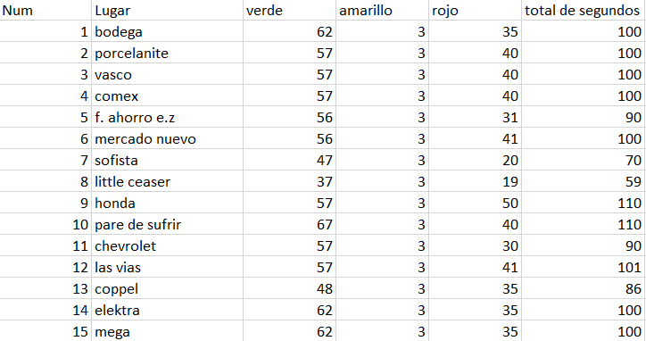

*Tabla 1 Bitácora de registro tiempo semáforos*

#### Fecha: Lunes 8 de julio de 2019 Hora de inicio: 9am

#### Hora de termino: 2pm

Actividades realizadas: Dada la información obtenida en los días anteriores se analizaron los datos obtenidos y se concluyó que, se debe sincronizar de una manera todos los semáforos con la aplicación llegando a la conclusión de si se obtiene un tiempo y dada una ecuación que resta el tiempo total den semáforo desde la hora obtenida hasta la hora propuesta dará el tiempo en el cual inicia el semáforo, por lo tanto, se desarrolló una aplicación que ayude a calcular ese tiempo.

Lugar de encuentro: Tecnológico de Cuautla

Objetivo de actividad realizada: Obtener los tiempos de los 15 semáforos que se encuentran en la avenida reforma.

Resultados: Se realizo la aplicación de forma exitosa. Personas que participaron:

Braulio Perez Alberto Chaga Cruz Ángel David González Vázquez Alfredo Herrera Pliego Andres

#### Fecha: Martes 9 de julio de 2019 Hora de inicio: 9am

#### Hora de termino: 2pm

Actividades realizadas: La reunión inicio en el hotel vasco posteriormente se inició un recorrido de la bodega a la comercial donde se reunirían los tiempos de cada semáforo.

Lugar de encuentro: Hotel Vasco Cuautla Morelos

Objetivo de actividad realizada: Obtener los tiempos de los 15 semáforos que se encuentran en la avenida reforma.

Resultados: Se obtuvo los tiempos de los semáforos de la avenida reforma. Personas que participaron:

Braulio Perez Alberto Chaga Cruz Ángel David González Vázquez Alfredo Herrera Pliego Andres

Evidencias:

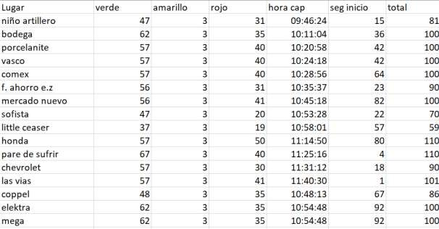

*Tabla 2 Bitácora de registro tiempo semáforos*

## REQUERIMIENTOS DEL CLIENTE

*Interfaces de usuario*

La interfaz de usuario para el usuario administrador consiste principalmente por un mapa que muestra los semáforos existentes representados por un marcador.

La interfaz de usuario para el usuario conductor consiste en una pantalla de color blanca que se mostrará cuando no esté en cercanía a un semáforo, cuando se acerca a algún semáforo la pantalla cambia de color de acuerdo al estado en el que se encuentra dicho semáforo, además se muestra la distancia a la que se encuentra del mismo.

*Interfaces de hardware*

El usuario administrador necesitará de una computadora (escritorio o laptop) que cumpla con las siguientes características:

* + - * Adaptadores de red.
      * Procesador de 1.66GHz o superior.
      * Memoria mínima de 1 Gb.
      * Mouse.
      * Teclado.

El usuario conductor necesitara un dispositivo móvil que cumpla con las siguientes características:

* + - * Conectividad a Internet al menos al iniciar la aplicación

*Interfaces de software*

* + - * Sistema Operativo de escritorio: Windows 10.
      * Sistema Operativo móvil: Android 6.0

*Interfaces de comunicación*

Los servidores, clientes y aplicaciones se comunicarán entre sí, mediante protocolos estándares en internet, siempre que sea posible. Por ejemplo, para transferir archivos o documentos deberán utilizarse protocolos existentes (FTP u otros convenientes).

## FUNCIÓN QUE REALIZA CADA USUARIO

|  |  |
| --- | --- |
| **USUARIO FUNCIÓN** | |
| **Administrador** | * Agregar semáforos * Modificar semáforos * Eliminar semáforos |
| **Conductor** | * Visualizar semáforos |

*Tabla 3 Funciones de los usuarios dentro del sistema*

## CONSTRUCCIÓN DE LA BD

Creamos la base de datos como se muestra en la captura 1



*Captura 1 Creación de la BD*

Se ingresa a la base de datos como se muestra en la captura 2

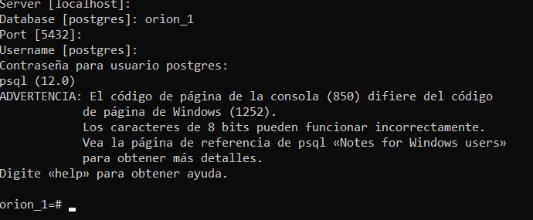

*Captura 2 Ingreso a la BD*

Creamos una por una las tablas con sus los detalles de cada campo como se muestra en la captura 3

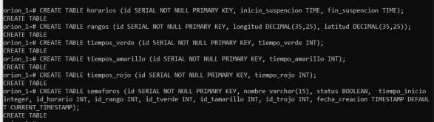

*Captura 3 Creación de las tablas de la BD*

Declaramos las llaves foráneas para la relación de las tablas como se muestra en la captura 4

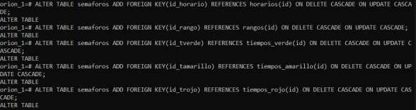

*Captura 4 Declaración de llaves foráneas*

Se crea una vistas para facilitar la obtención de los datos de un registro a través de una consulta como se muestra en la captura 5



*Captura 5 Creación de una vista de la BD*

## ANALISIS

## INTRODUCCIÓN

El análisis de los requerimientos da como resultado la especificación de las características operativas del software, indica la interfaz de éste y otros elementos del sistema, y establece las restricciones que limitan al software. El análisis de los requerimientos permite al profesional (sin importar si se llama ingeniero de software, analista o modelista) construir sobre los requerimientos básicos establecidos durante las tareas de concepción, indagación y negociación, que son parte de la ingeniería de los requerimientos.

La acción de modelar los requerimientos da como resultado uno o más de los siguientes tipos de modelo:

* + - * *Modelos basados en el escenario* de los requerimientos desde el punto de vista de distintos “actores” del sistema.
      * *Modelos de datos*, que ilustran el dominio de información del problema.
      * *Modelos orientados a clases*, que representan clases orientadas a objetos (atributos y operaciones) y la manera en la que las clases colaboran para cumplir con los requerimientos del sistema.
      * *Modelos orientados al flujo*, que representan los elementos funcionales del sistema y la manera como transforman los datos a medida que se avanza a través del sistema.
      * *Modelos de comportamiento*, que ilustran el modo en el que se comparte el software como consecuencia de “eventos” externos.

Estos modelos dan al diseñador del software la información que se traduce en diseños de arquitectura, interfaz y componentes. Por último, el modelo de requerimientos (y la especificación de requerimientos de software) brinda al desarrollador y al cliente los medios para evaluar la calidad una vez construido el software.

## DIAGRAMA E-R

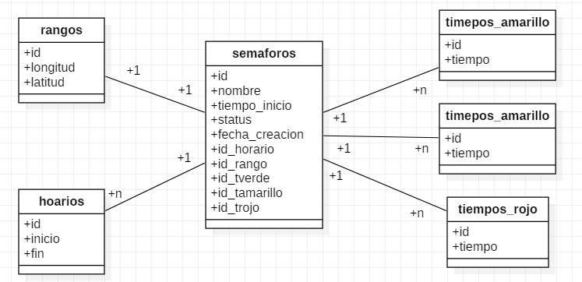

*Figura 16 Diagrama Entidad-Relación de la BD*

*Relación:*

Id (horario) con id_horario Id (rango) con id_rango

Id (tiempo_verde) con id_tverde

id_tamarillo Id (tiempo_rojo) con id_trojo

Id (tiempo_amarillo) con

Para una amplia explicación de la base de datos ver Anexo A “Diccionario de datos”

## CASOS DE USO

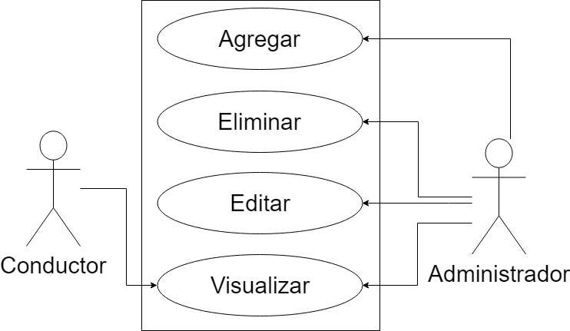

Para una amplia explicación de cada caso de uso ver Anexo B “Escenarios de uso”.

*Figura 17 Diagrama de casos de uso*

## CREACIÓN DE LA BD

Consulta que muestra que la base de datos ha sido creada captura.

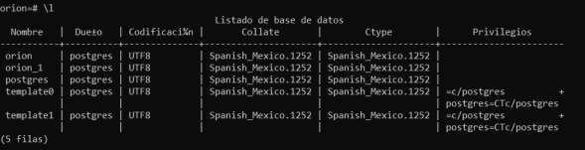

*Captura 6 Consulta a la BD*

Consulta que muestra que la base de datos se creó correctamente con sus tablas y campos en la captura 7.

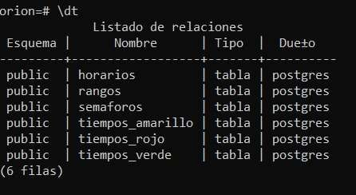

# DISEÑO

*Captura 7 Consulta de la tabla y campos de la BD*

* + 1. **INTRODCUCCIÓN**

Se ha descrito al diseño como un proceso de etapas múltiples en el que, a partir de los requerimientos de información, se sintetizan las representaciones de los datos y la estructura del programa, las características de la interfaz y los detalles del procedimiento. Esta descripción la amplía Freeman [Fre80], como sigue:

*El diseño es una actividad que tiene que ver con la toma de decisiones importantes, con frecuencia de naturaleza estructural. Comparte con la programación el objetivo*

*de abstraer una representación de la información y de las secuencias de procesamiento, pero en los extremos el grado de detalle es muy distinto. El diseño elabora representaciones coherentes y bien planeadas de programas, que se concentran en las relaciones de las partes en el nivel más alto y en las operaciones lógicas involucradas en los niveles bajos.*

* + 1. **¿CÓMO SERÁ EL DISEÑO?**
    2. **FUNCIÓN QUE REALIZA CADA USUARIO**

|  |  |
| --- | --- |
| **USUARIO FUNCIÓN** | |
| **Administrador** | * Agregar semáforos * Modificar semáforos * Eliminar semáforos |
| **Conductor** | * Visualizar semáforos |

* + 1. **MAPA DEL SITIO**

*Tabla 4 Funciones de los usuarios*

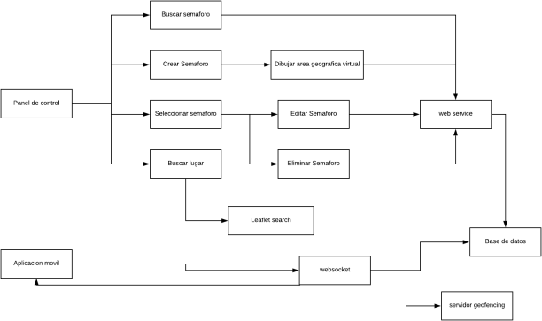

*Tabla 5 Mapa del sitio*

* + 1. **PROTOTIPO**

### PROTOTIPO DE LA APLICACIÓN MÓVIL

* + - * 1. Maqueta de la pantalla del dispositivo móvil cuando el semáforo este en color verde.



*Figura 18 Pantalla semáforo en color verde*

* + - * 1. Maqueta de la pantalla del dispositivo móvil cuando el semáforo este en color amarillo.



*Figura 19 Pantalla semáforo en color amarillo*

* + - * 1. Maqueta de la pantalla del dispositivo móvil cuando el semáforo este en color Rojo.



*Figura 20 Pantalla semáforo en color rojo*

### PROTOTIPO DEL PANEL DEL ADMINISTRADOR

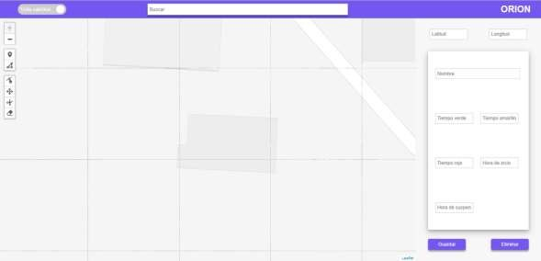

*Figura 21 Prototipo del panel administrador*

* + 1. **DESARROLLO DE LA PÁGINA**

Funcionamiento de la app

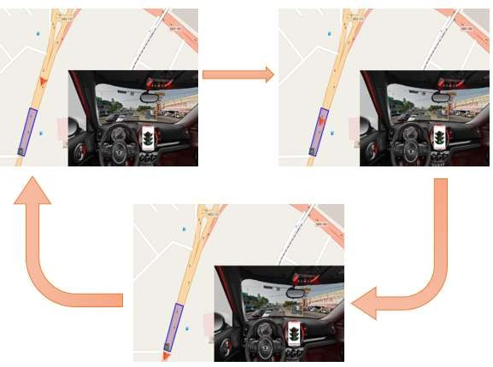

*Figura 22 Funcionamiento de la aplicación móvil*

**BASE DE DATOS**

La base de datos está conformada por 6 tablas

* Semáforos
* Rangos
* Horarios
* Tiempos_verde
* Tiempos_amarillo
* Tiempos_rojo

La tabla semáforo: contiene los datos generales de un semáforo como el nombre, tiempo de inicio de pues del fin de la suspensión del semáforo, el estado del semáforo que se encuentra él se encuentra funcional o no, más las llaves foráneas para la relación con las otras tablas.

Funge como la tabla principal, ya que en ella se relacionan y convergen la demás tabla existentes.

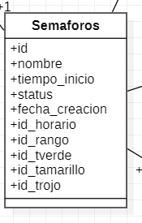

La tabla rangos: se carga de los datos de geolocalización del semáforo

Se tomo en cuenta una tabla solo para los datos de geolocalización para mejor control de los datos del semáforo y la geored del mismo.

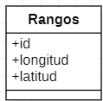

La tabla horarios: esta guarda la hora de inicial y final del estado de suspensión del semáforo.

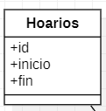

Las tablas tiempos_verde, tiempos_amarillo y tiempos_rojo: contiene los tiempos que duran el color verde, amarillo y rojo del semáforo, respectivamente.

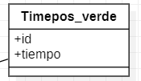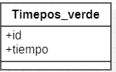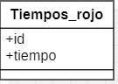

La existencia de las tablas horario, tiempos_verde, tiempos_amarillo y tiempos_rojo es para evitar la redundancia de datos. Ya que en el momento que se obtuvieron el registro de los datos, se encontraron redundancias en estos campos.

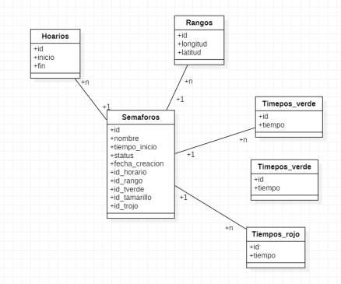

* + 1. **¿QUÉ TECNOLOGIA UTILIZARAN PÁRA EL DESARROLLO DE LA PÁGINA?**

Para el desarrollo de digitalización de semáforos Orión se utilizara:

El lenguaje de marcado HTML para la creación del panel de control del administrador, para un mejor diseño se aplicarán estilos con la tecnología CSS y para crear un entorno dinámico se utilizara JAVASCRIPT, todo esto será realizado en el entorno de desarrollo VISUAL STUDIO CODE.

El lenguaje java será utilizado en el entorno de desarrollo ANDROID STUDIO en el cual se desarrollara la aplicación móvil para dispositivos inteligentes.

La base de datos será realizada en el manejador de base de datos POSTGRESQL debido a sus características y mejor ajuste al proyecto.

# 3. 4 IMPLEMENTACIÓN

## INTRODUCCIÓN

La implementación del software es la etapa del proceso de ingeniería de software

en que se desarrolla un sistema de software ejecutable. Para algunos sistemas simples, el diseño y la implementación del software es ingeniería de software, y todas las demás actividades se fusionan con este proceso. Sin embargo, para sistemas grandes, el diseño y la implementación del software son sólo uno de una serie de procesos (ingeniería de requerimientos, verificación y validación, etcétera) implicados en la ingeniería de software.

Las actividades de diseño e implementación de software se encuentran invariablemente entrelazadas. El diseño de software es una actividad creativa donde se identifican los componentes del software y sus relaciones, con base en los requerimientos de un cliente. La implementación es el proceso de realizar el diseño como un programa.

Algunas veces, hay una etapa de diseño separada y este último se modela y documenta. En otras ocasiones, un diseño se halla en la mente del programador o se bosqueja burdamente en un pizarrón o en hojas de papel. El diseño trata sobre

cómo resolver un problema, de modo que siempre existe un proceso de diseño. Sin embargo, en ocasiones no es necesario o adecuado describir con detalle el diseño usando el UML u otro lenguaje de descripción de diseño.

## ¿CÓMO LO VAN A IMPLEMENTAR?

Funcionalidad del producto Cliente:

* + - 1. Se descarga la aplicación en el celular.
      2. Se instala la aplicación.
      3. En configuración se elige la ciudad para que se descargue el mapa desde el servidor a la aplicación.
      4. Mostrar la sección de visualización de semáforo.

Servidor:

1. Se encontrará en ejecución y en espera de la petición
2. Al detectar una petición, el servidor le proporcionará el mapa adecuado.
3. Seguirá e en ejecución y en espera de una nueva petición.

# PRUEBAS

## INTRODUCCIÓN

Virtualmente, es imposible que un desarrollador de software prevea cómo usará el cliente realmente un programa. Las instrucciones para usarlo pueden malinterpretarse; regularmente pueden usarse combinaciones extrañas de datos; la salida que parecía clara a quien realizó la prueba puede ser ininteligible para un usuario. Cuando se construye software a la medida para un cliente, se realiza una serie de pruebas de aceptación a fin de permitir al cliente validar todos los requerimientos. Realizada por el usuario final en lugar de por los ingenieros de

software, una prueba de aceptación puede variar desde una “prueba de conducción” informal hasta una serie de pruebas planificadas y ejecutadas sistemáticamente.

De hecho, la prueba de aceptación puede realizarse durante un periodo de semanas o meses, y mediante ella descubrir errores acumulados que con el tiempo puedan degradar el sistema. Si el software se desarrolla como un producto que va a ser usado por muchos clientes, no es práctico realizar pruebas de aceptación formales con cada uno de ellos. La mayoría de los constructores de productos de software usan un proceso llamado prueba alfa y prueba beta para descubrir errores que al parecer sólo el usuario final es capaz de encontrar.

La *prueba alfa* se lleva a cabo en el sitio del desarrollador por un grupo representativo de usuarios finales. El software se usa en un escenario natural con el desarrollador “mirando sobre el hombro” de los usuarios y registrando los errores y problemas de uso. Las pruebas alfa se realizan en un ambiente controlado. La *prueba beta* se realiza en uno o más sitios del usuario final. A diferencia de la prueba alfa, por lo general el desarrollador no está presente. Por tanto, la prueba beta es una aplicación “en vivo” del software en un ambiente que no puede controlar el desarrollador. El cliente registra todos los problemas (reales o imaginarios) que se encuentran durante la prueba beta y los reporta al desarrollador periódicamente. Como resultado de los problemas reportados durante las pruebas beta, es posible hacer modificaciones y luego preparar la liberación del producto de software a toda la base de clientes.

## COMPATIBILIDAD CON NAVEGADORES

Para comprobar que el sistema “Digitalización de semáforos ORIÖN” funcionaba correctamente se hicieron varias pruebas en distintos navegadores como lo son:

* + - * Firefox
      * Google Chrome
      * Opera

A continuación se muestran los resultados obtenidos en cada uno de los navegadores.

**Firefox**

La página web muestra un adecuado funcionamiento y cumple con las características necesarias para aprobar la compatibilidad con el navegador.

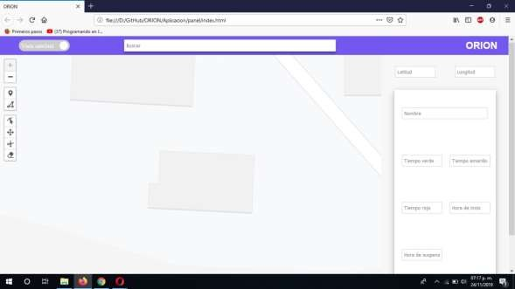

*Captura 8 Vista satelital desactivada en Firefox*

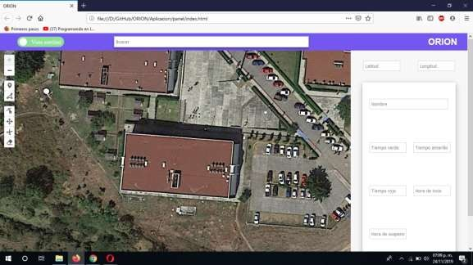

*Captura 9 Vista satelital activada en Firefox*

**Google Chrome**

La página web muestra un adecuado funcionamiento y cumple con las características necesarias para aprobar la compatibilidad con el navegador.

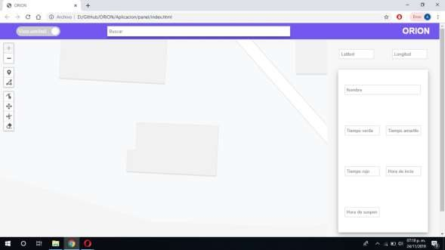

*Captura 10 Vista satelital desactivada en Google Chrome*

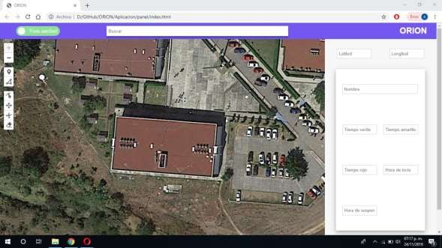

*Captura 11 Vista satelital activada en Google Chrome*

**Opera**

La página web muestra un adecuado funcionamiento y cumple con las características necesarias para aprobar la compatibilidad con el navegador.

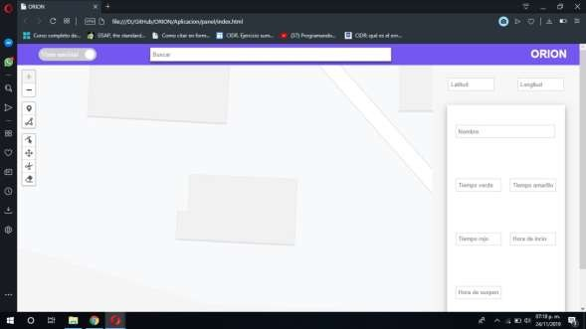

*Captura 12 Vista satelital desactivada en Opera*

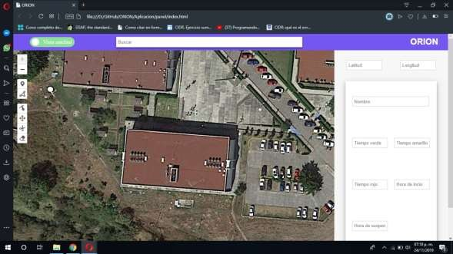

*Captura 13 Vista satelital activada en Opera*

## PRUEBAS DE ERROR

## DESCRIPCIÓN DE PRUEBAS

### ALCANCE DE LAS PRUEBAS:

Al momento de realizar las pruebas a detalle de falla y error dentro del software se pretende mejorar y corregir las observaciones mal calificadas del software para que al momento de presentarlo tenga una correcta funcionalidad con requisitos especificados.

### ENTORNO Y CONFIGURACIÓN DE LAS PRUEBAS

Para el proceso de pruebas del proyecto se requiere de la disponibilidad de los siguientes entornos, a saber:

### CRITERIOS DE INICIO

* + - * + Aceptación del plan de pruebas. Revisión y aceptación del documento que contiene los casos de pruebas para la certificación del proyecto.
        + Aceptación de paquetes. Revisión y aceptación de los paquetes de desarrollo, y que este cumpla con las condiciones de aceptación.
        + Aceptación de ambiente. Revisión y aceptación del ambiente de certificación, y que este cumpla con las condiciones de aceptación.

### CRITERIOS DE APROBACIÓN / RECHAZO

Cada prueba se marcará con los siguientes tipos de errores para poder saber la prioridad al momento de resolverlos entre ellos se mencionan los siguientes.

Errores Graves: información crítica presentada erróneamente, información mal registrada, caídas del sistema, incumplimiento de objetivos en funciones principales, etc.

Errores Medios (comunes): errores en documentos impresos que se entregan a personas ajenas a la organización, errores en presentación de datos, incumplimiento de objetivos en funciones secundarias, caídas de programas auxiliares, etc.

Errores Leves: errores en presentación de datos secundarios, no adecuación a estándares, comportamientos correctos pero diferentes en situaciones similares, dificultades de operación, etc.

Se aprobará el proyecto con un 100% de las pruebas ejecutadas, pero con un 90% de aceptación. Esto quiere decir el 90% de las pruebas deben ser exitosas y sin errores.

El restante 10% pueden existir errores medios o bajos, pero no graves.

### ESTRATEGIA DE PRUEBAS

Se requiere certificar por parte de todo el equipo y por parte del usuario al software “Orion”

### ESCENARIO DE LAS PRUEBAS

Para cumplir con los objetivos planteados deben existir tres escenarios, que son, Pruebas de Instalación, Pruebas Interfaz y Pruebas de Operación o Funcionales y serán realizadas por:

* + - * + Rosa Elena Pineda Mendez
        + Alberto Braulio Perez

Para las pruebas de Instalación se debe comprobar que:

* + - * + Aplicación no presenta anomalías.
        + Que la base de datos apunta al servidor.

Para las pruebas de Interfaz se debe comprobar que:

* + - * + Comportamiento de aplicación al momento de realizar cambios en el semáforo.
        + Cumplir con los requerimientos específicos del software respectivo a la interfaz como son carga, despliegue, foco, modalidad, navegabilidad y usabilidad donde sean correctas las métricas de:
        + Comprensión Global del Sitio (mediante GPS).
        + Aspectos de Interfaces y Estéticos.
        + Navegación y Exploración.

Para las pruebas de Operación o Funcionales se debe comprobar:

* + - * + El comportamiento de aplicación con casos inválidos y válidos.
        + El comportamiento de aplicación con casos inválidos y válidos, de flujo completo del proceso de los documentos generados por la aplicación.

**CAPITULO IV**

**RESULTADOS**

## Uso del panel

El sistema web está conformado por una sola pantalla, tal como se muestra en la figura 32

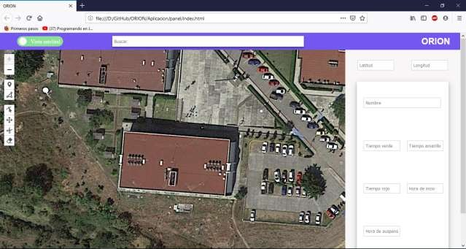

*Figura 32 Vista general de Orión*

Orión está conformado por una sola pantalla, la cual esta seccionada en 3 diferentes partes una barra de herramientas, un mapa y un formulario.

### Cambio de vista de mapa.

La visualización del mapa está disponible en dos formas diferentes: La vista satelital y la vista de trazos.

Esta visualización se puede manipular con el botón de la figura 33



*Figura 33 Botón de cambio de vista*

Las figuras 34 y 35 muestran las vistas obtenidas al pulsar el botón de la figura 33 respectivamente.

*Imagen 1.2 Botón de cambio de vista*

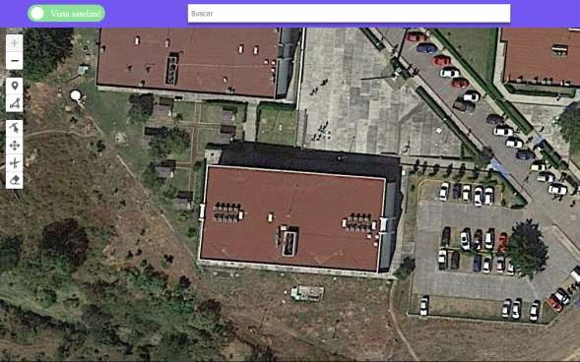

*Figura 34 Orión con vista satelital*

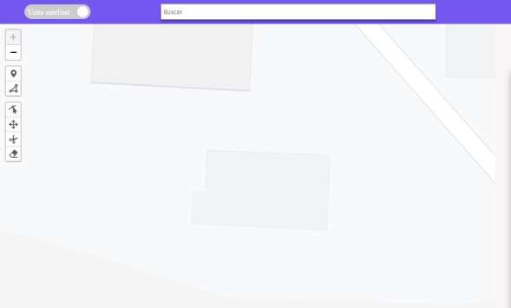

*Figura 35 Orión con vista de mapa*

### Búsqueda de semáforos.

En la barra de búsqueda mostrada en la figura 36 se puede buscar un semáforo específico escribiendo su nombre.



*Figura 36 Barra de búsqueda*

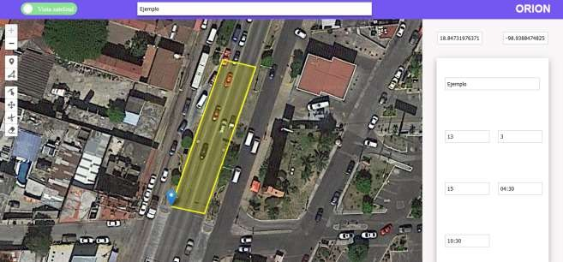

*Figura 37 Búsqueda realizada*

### Creación de semáforos virtuales.

La creación de un semáforo virtual requiere de la creación de una zona para su visualización.

El primer paso es crear un marcador, el cual representa la ubicación del semáforo en el mapa (Figura 38) y automáticamente se habilita la función de colocar puntos en el mapa que serán unidos por un trazo, representando así la zona de activación del semáforo (Figura 39).

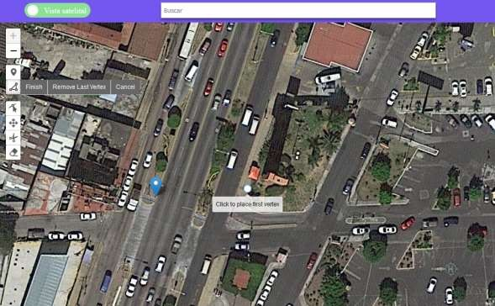

*Figura 38 Marcador colocado*

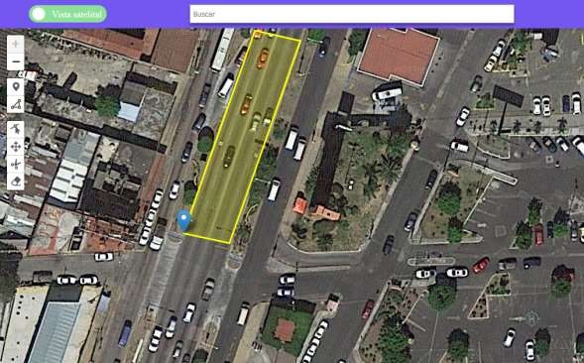

*Figura 39 Zona completa*

Posterior a ello, se debe rellenar los campos del formulario, todos son de carácter obligatorio y al finalizar se hace click en el botón Guardar para que el semáforo sea creado (Figura 40).

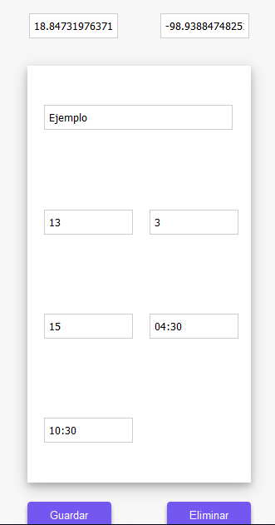

*Figura 40 Formulario con datos*

### Modificación de semáforo.

Orión permite únicamente la modificación de los datos del semáforo, quedando excluida de modificación la ubicación geográfica de dicho semáforo.

Para modificar los datos de un semáforo, basta con hacer click sobre el marcador que representa el semáforo deseado y el sistema automáticamente muestra sus datos anteriores en el formulario, solo es necesario sobre-escribir los datos necesarios y hacer click en el botón de guardar tal como se muestra en la figura 41.

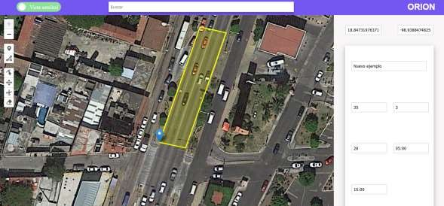

*Figura 41 Modificación del semáforo de ejemplo*

### Eliminación de un semáforo

Orión permite eliminar semáforos según sea necesario.

Para ello es necesario hacer click sobre el marcador que representa el semáforo deseado y posterior a ello corroborar los datos del semáforo y hacer click en el botón eliminar, tal como se muestra en la figura 42.

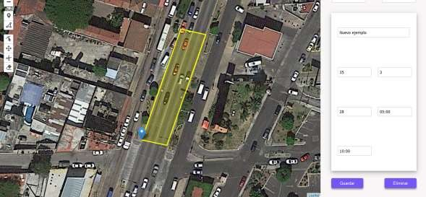

*Figura 42 Eliminación del semáforo de ejemplo*

El resultado obtenido al eliminar se aprecia en la figura 43.

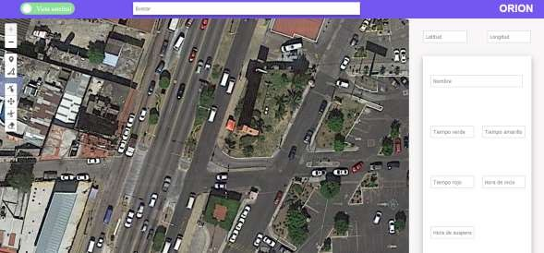

*Figura 43 Semáforo de ejemplo eliminado*

# CONCLUSIÓN

Este trabajo de investigación enfocado a la digitalización de semáforos, es resultado de un proyecto general denominado Proyecto de Virtualización Vial; cuyo objetivo es digitalizar todo lo referente a la vialidad con un enfoque sustentable y moderno. Se ha obtenido un prototipo que realiza todas las funcionalidades de un semáforo físico; este permite coordinar a los vehículos de manera virtual logrando la misma funcionalidad que un físico.

Los resultados arrojados hasta el momento demuestran que esta aplicación, una vez que se encuentre en su fase de BETA con una primera versión de prueba masiva, se debe corroborar: la precisión, concurrencia masiva y los tipos de dispositivos móviles que se implementen. Los aspectos anteriores se consideran vitales para el asegurar el 100% del funcionamiento de la aplicación y se proceda a utilizarlo, sin reemplazar los semáforos físicos; a fin de fomentar la cultura de la virtualización hasta que los semáforos físicos desaparezcan por su obsolescencia.

Con la virtualización de semáforos físicos se contribuye a la industria 4.0 y se coadyuva a las ciudades inteligentes, como una opción de mejora a los sistemas de semáforos inteligentes que requieren de una infraestructura costosa y altos costos de mantenimiento.

# RECOMENDACIONES

Utilizar el prototipo en su versión BETA con el objeto de coadyuvar en la evolución tecnológica, logrando la utilización de nuevas tecnologías para la utilización de actividades cotidianas.

# REFERENCIAS VIRTUALES

* + - * Mark Lawrence Murphy, Android Programming Tutorials; CommonsWare; Marzo 2010.
      * Nicolas Gramlich, Andbook, And-dev.org; 2010.
      * Jaime Silés, Semáforos, semáforos, Visor, 1990.
      * Estrella Suárez, María Verónica, González Vázquez, Arturo, Desarrollo sustentable: Un nuevo mañana, Grupo Editorial Patria, 2017.
      * Enrique Leff, La transición hacia el desarrollo sustentable: perspectivas de América Latina y el Caribe, Instituto Nacional de Ecología, 2002
      * A. Castán, J., Ibarra, S., Laria, J., Guzmán, J., & Castán, E, 2014, 61-68.
      * A. Morales, Y., & J. Ruiz, Universidad Nacional de Ingeniería, 2016.
      * A. López, R. A., Paakat, 2018.
      * D. Coatz, & Garnero, P., Unión Industrial Argentina, 2018.
      * B. López, G. (2011), Universidad de Alicante, 2011.
      * C. J, Ley de tránsito del estado de Morelos, 2018.

# GLOSARIO

**API:** API significa Interfaz de Programación de Aplicaciones, y su definición formal le da poca información útil a alguien que no entiende mucho de informática. Una API es una “llave de acceso” a funciones que nos permiten hacer uso de un servicio web provisto por un tercero, dentro de una aplicación web propia, de manera segura.

**CMS:** CMS (Content Management System), también conocido como gestor de contenidos - Sistema de administración de contenido.

**FTP:** File Tranfer Protocol. Protocolo de transferencia de archivos.

**Fuente de tráfico:** Fuente de tráfico es la manera por la que los usuarios llegan a un sitio web, puede ser: tráfico orgánico, CPC, referral o tráfico directo.

**HTML:** Son las siglas de Hyper Text Markup Language (Lenguaje de Etiquetas de Hipertexto) que es el lenguaje más utilizado para la creación de páginas web.

**Http:** Hypertext Transfer Protocol - Protocolo de transferencia de hipertexto.

**Https:** HyperText Transfer Protocol Secure (versión segura del HTTP).

**IDE:** Un entorno de desarrollo integrado o entorno de desarrollo interactivo, en inglés Integrated Development Environment (IDE), es una aplicación informática que proporciona servicios integrales para facilitarle al desarrollador o programador el desarrollo de software.

**JSON:** (JavaScript Object Notation) es un formato para el intercambios de datos, básicamente JSON describe los datos con una sintaxis dedicada que se usa para identificar y gestionar los datos. JSON nació como una alternativa a XML, el fácil uso en javascript ha generado un gran número de seguidores de esta alternativa.

**Navegador:** Es un programa de software que permite al usuario visualizar páginas web. Existen muchos tipos de navegadores, siendo los más conocidos Internet Explorer, Firefox, Opera, Safari ó Google Chrome.

**RESTFULL:** hace referencia a un servicio web que implementa la arquitectura REST.

**SEM:** Search Engine Marketing - Marketing en buscadores. **SEMPO:** Search Engine Marketing Professional Organization **SEO:** Search Engine Optimization - Optimización en buscadores.

**SOAP:** (originalmente las siglas de Simple Object Access Protocol) es un protocolo estándar que define cómo dos objetos en diferentes procesos pueden comunicarse por medio de intercambio de datos [XML](https://es.wikipedia.org/wiki/XML). Este protocolo deriva de un protocolo creado por [Dave Winer](https://es.wikipedia.org/w/index.php?title=Dave_Winer&amp;action=edit&amp;redlink=1) en 1998, llamado [XML-RPC](https://es.wikipedia.org/wiki/XML-RPC). SOAP fue creado por [Microsoft](https://es.wikipedia.org/wiki/Microsoft), [IBM](https://es.wikipedia.org/wiki/IBM) y otros. Está actualmente bajo el auspicio de la [W3C](https://es.wikipedia.org/wiki/World_Wide_Web_Consortium). Es uno de los protocolos utilizados en los servicios Web.

**W3C:** El World Wide Web Consortium (W3C) es un consorcio internacional que produce estándares para la World Wide Web.

**WAI:** Web Accessibility Initiative - Iniciativa por la accesibilidad de la web.

**Web Spiders:** Robots de los buscadores que acceden a las páginas y las indexan según su contenido ateniéndose a una serie de factores numéricos.

**WSDL:** las siglas de Web Services Description Language, es un formato del Extensible Markup Language (XML) que se utiliza para describir servicios web (WS). La versión 1.0 fue la primera recomendación por parte del W3C y la

versión 1.1 no alcanzó nunca tal estatus. La versión 2.0 se convirtió en la recomendación actual por parte de dicha entidad.

**WWW:** World Wide Web.

**XHTML:** Extensible Hypertext Markup Language.

**XML :** siglas en inglés de eXtensible Markup Language, traducido como "Lenguaje de Marcado Extensible" o "Lenguaje de Marcas Extensible", es un meta-lenguaje que permite definir lenguajes de marcas desarrollado por el World Wide Web Consortium (W3C) utilizado para almacenar datos en forma legible.

**XML:** Extensible Markup Language.

# ANEXOS

## ANEXO A

**DICCIONARIO DE DATOS**

Nombre del archivo: Base de datos Orion.SQL Fecha de creación: 5/11/2019

Descripción: Base de datos que contendrá el registro de datos de los semáforos físicos.

|  |  |  |  |  |  |  |  |  |  |
| --- | --- | --- | --- | --- | --- | --- | --- | --- | --- |
| Llave | Campo | Tipo | Tamaño | Descripción | | | | | |
| PK | Id (semáforos) | Serial | 100 | Identificador del registro del semáforo. | | | | | |
|  | Nombre | Varchar | 25 | Nombre por el cual se puede identificar  el semáforo. | | | | | |
|  | Tiempo_inicio | Int | 3 | Tiempo en que tarda en iniciar su  función normal después del horario de suspensión. | | | | | |
|  | Status | Boolean | 1 | Estado en el que se encuentra el  semáforo funcional o no. | | | | | |
|  | Fecha_creacion | Timestamp | 18 | Fecha en  semáforo. | la | que | se | registró | el |

|  |  |  |  |  |
| --- | --- | --- | --- | --- |
| FK | Id_horario | Int | 100 | Campo de referencia del horario del  semáforo. |
| FK | Id_rango | Int | 100 | Campo de referencia del rango del  semáforo. |
| FK | id_tverde | Int | 100 | Campo de referencia del tiempo del  color verde del semáforo. |
| FK | Id_tamarillo | Int | 100 | Campo de referencia del tiempo del  color amarillo del semáforo. |
| FK | Id_trojo | Int | 100 | Campo de referencia del tiempo del  color rojo del semáforo. |
| PK | Id (rangos) | Serial | 100 | Identificador del registro del rango. |
|  | Longitud | Decimal | 35,25 | Longitud de la posición geográfica  donde se encuentra el semáforo. |
|  | Latitud | Decimal | 35,25 | Latitud de la posición geográfica donde  se encuentra el semáforo. |
| PK | Id (horarios) | Serial | 100 | Identificador del registro del horario. |
|  | Inicio | Time | 8 | La hora que inicia de suspensión del  semáforo. |
|  | Fin | Time | 8 | La hora en que finalice la suspensión  del semáforo. |
| PK | Id (tiempo_verde) | Serial | 100 | Identificador del registro del tiempo del  color verde. |
|  | tiempo (tiempo_verde) | Int | 3 |  |
| PK | Id (tiempo_amarillo) | Serial | 100 | Identificador del registro del tiempo del  color amarillo. |
|  | tiempo (tiempo_amarillo) | Int | 3 |  |
| PK | Id (tiempo_rojo) | Serial | 100 | Identificador del registro del tiempo del  color rojo. |
|  | tiempo (tiempo_rojo) | Int | 3 |  |

*Tabla 6 Diccionario de datos*

## ANEXO B

**ESCENARIOS DE LOS CASOS DE USO**

|  |  |  |  |
| --- | --- | --- | --- |
| ID: | C.U. 01 | | |
| Nombre de caso de  uso: | Agregar | | |
| Creador: | Chaga Cruz Angel David | Última modificación: |  |
| Fecha de creación: | 04/10/2019 | Fecha de última modificación: |  |
| Actores: | Administrador | | |
| Descripción: | El sistema permite que el usuario añada un nuevo marcador (semáforo) en el mapa. | | |
| Precondiciones: | El usuario esta registrado en el sistema. | | |
| Poscondiciones: | El sistema refleja los cambios al día siguiente. | | |
| Escenario principal  de éxito: | 1. El usuario inicia sesión con su usuario y contraseña. 2. El sistema muestra una vista de mapa. 3. El usuario busca en el mapa la ubicación donde desea agregar un nuevo marcador y hace clic sobre la zona en el mapa. 4. El sistema muestra el formulario de relleno de datos. 5. El usuario proporciona todos los datos y hace clic en aceptar y confirmar. 6. El sistema agrega el marcador pero comienza a funcionar a primera hora del día siguiente. | | |
| Escenario de fracaso  1: | 1. El usuario no tiene permisos de administrador. | | |

|  |  |
| --- | --- |
| Escenario de fracaso  2: | 2. El usuario no proporciona los datos requeridos. |
| Prioridad: | Alta. |
| Frecuencia de uso: | Ocasionalmente. |
| Subcasos de uso: |  |
| Suposiciones: | El usuario tiene la aprobación para añadir un semáforo nuevo. |

*Tabla 7 Escenario de uso del caso de uso C.U 01*

|  |  |  |  |
| --- | --- | --- | --- |
| ID: | C.U. 02 | | |
| Nombre de caso de  uso: | Eliminar | | |
| Creador: | Chaga Cruz Angel David | Última modificación: |  |
| Fecha de creación: | 04/10/2019 | Fecha de última modificación: |  |
| Actores: | Administrador | | |
| Descripción: | El sistema permite que el usuario elimine un marcador (semáforo) en el mapa. | | |
| Precondiciones: | El usuario esta registrado en el sistema. | | |
| Poscondiciones: | El sistema refleja los cambios al día siguiente. | | |

|  |  |
| --- | --- |
| Escenario principal  de éxito: | 1. El usuario inicia sesión con su usuario y contraseña. 2. El sistema muestra una vista de mapa. 3. El usuario busca en el mapa la ubicación del marcador a eliminar y lo selecciona. 4. El sistema muestra los datos del semáforo ubicado en esa posición. 5. El usuario hace clic en el botón de eliminar. 6. El sistema elimina el semáforo, pero deja de funcionar al día siguiente. |
| Escenario de fracaso  1: | 1. El usuario no tiene permisos de administrador. |
| Prioridad: | Alta. |
| Frecuencia de uso: | Ocasionalmente. |
| Subcasos de uso: |  |
| Suposiciones: | El usuario tiene la aprobación para eliminar un semáforo nuevo. |

*Tabla 8 Escenario de uso del caso de uso C.U 02*

|  |  |  |  |
| --- | --- | --- | --- |
| ID: | C.U. 03 | | |
| Nombre de caso de  uso: | Editar | | |
| Creador: | Chaga Cruz Angel David | Última modificación: |  |
| Fecha de creación: | 04/10/2019 | Fecha de última modificación: |  |
| Actores: | Administrador | | |
| Descripción: | El sistema permite que el usuario modifique marcador (semáforo) en el mapa. | | |

|  |  |
| --- | --- |
| Precondiciones: | El usuario esta registrado en el sistema. |
| Poscondiciones: | El sistema refleja los cambios al día siguiente. |
| Escenario principal  de éxito: | 1. El usuario inicia sesión con su usuario y contraseña. 2. El sistema muestra una vista de mapa. 3. El usuario busca en el mapa la ubicación del marcador que se desea modificar. 4. El sistema muestra los datos del semáforo. 5. El usuario modifica los datos que se muestran por los deseados y hace clic en aceptar y confirmar. 6. El sistema modifica los datos del marcador pero los cambios se ven reflejados al día siguiente. |
| Escenario de fracaso  1: | 1. El usuario no tiene permisos de administrador. |
| Prioridad: | Alta. |
| Frecuencia de uso: | Ocasionalmente. |
| Subcasos de uso: |  |
| Suposiciones: | El usuario tiene la aprobación para añadir un semáforo nuevo. |

*Tabla 9 Escenario de uso del caso de uso C.U 03*

|  |  |  |  |
| --- | --- | --- | --- |
| ID: | C.U. 04 | | |
| Nombre de caso de  uso: | Visualizar | | |
| Creador: | Chaga Cruz Angel David | Última modificación: |  |
| Fecha de creación: | 04/10/2019 | Fecha de última modificación: |  |
| Actores: | Conductor, Administrador | | |

|  |  |
| --- | --- |
| Descripción: | El sistema permite que el usuario visualice los semáforos de la ciudad sin necesidad de tener conexión a Internet todo el tiempo. |
| Precondiciones: | El usuario dispone conexión a Internet en el momento de abrir la aplicación. |
| Poscondiciones: | El usuario podrá visualizar los semáforos cuando conduce sin necesidad tener conexión a Internet. |
| Escenario principal  de éxito: | 1. El usuario cuenta con conexión a Internet en su dispositivo móvil y abre la aplicación. 2. La aplicación obtiene los datos de los semáforos y espera a que el usuario se posicione cerca de alguno para mostrarlo. 3. El usuario puede comenzar a conducir. |
| Escenario de fracaso  1: | 1. El usuario no cuenta con conexión a Internet al abrir la aplicación. |
| Prioridad: | Alta. |
| Frecuencia de uso: | Diario. |
| Subcasos de uso: |  |
| Suposiciones: | El usuario desea conducir algún automóvil. |

*Tabla 10 Escenario de uso del caso de uso*